Праздник Святой Пасхи

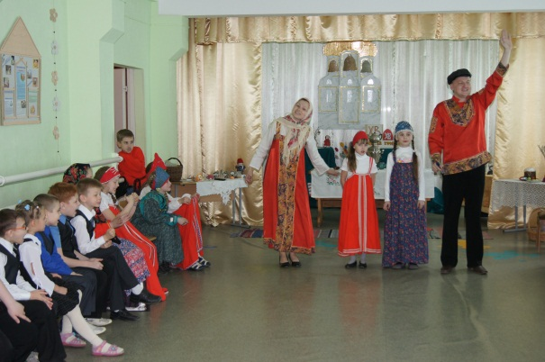
В МБОУ ДОД «Центр детского творчества» Центрального район г.Кемерово для обучающихся 1 «А» и 1 «Б»
классов СОШ №31 состоялся праздник «Святая Пасха».
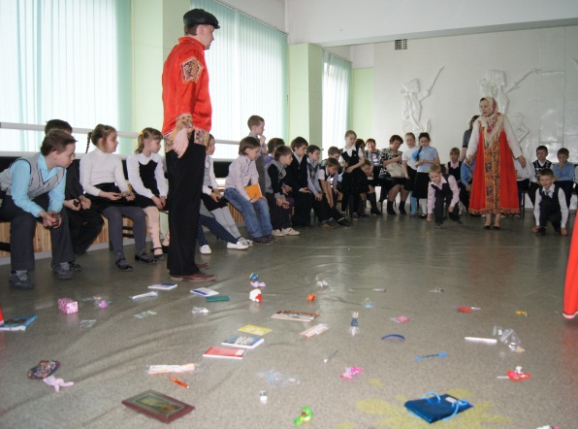
В подготовке сценария праздника для первоклассников участвовали и взрослые и дети. Обучающимися 2 «А» класса СОШ №31 показана сказка о традициях празднования пасхальной недели на Руси. В образе русских девушек были рассказаны божественные придания о появлении красного пасхального яйца, о Вербном воскресенье, о воскрешении Христа, о Марии и учениках Спасителя.
Хозяин праздника - Илья Олегович Казаков и хозяйка - Дарина Павловна Дриждь вместе со своими помощниками-артистами не раз приглашали ребят на пасхальные игры.
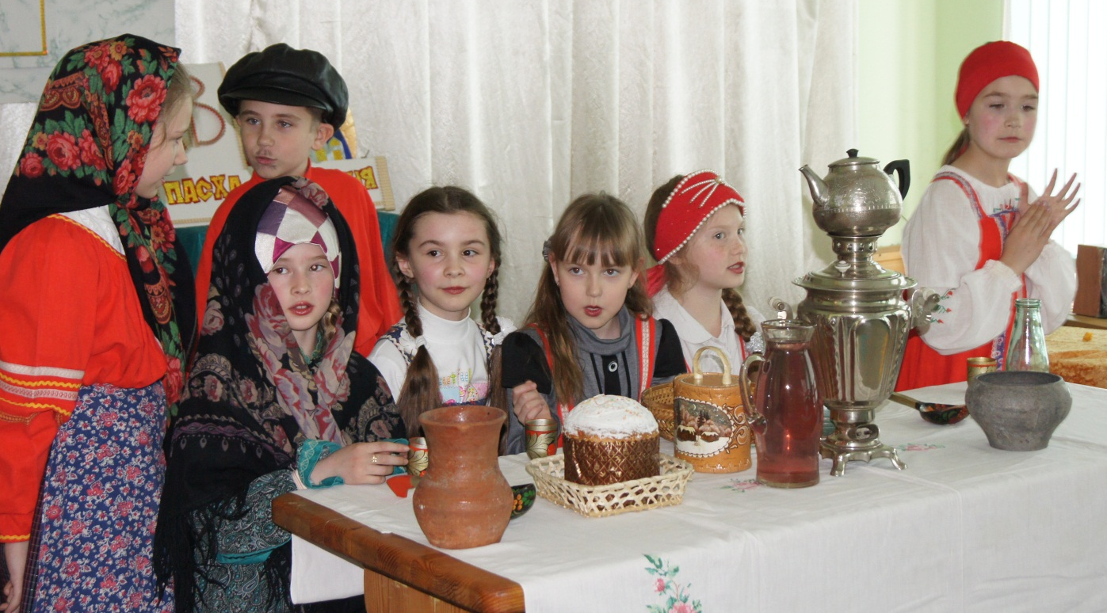
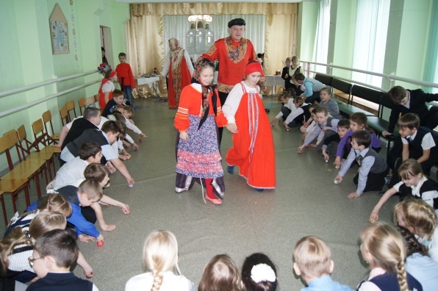
Среди ребят определили призёров конкурсов «У кого дольше всех вращается яйцо», «У кого самая красивая весна», «Кто не уронит яйцо». Самым интересным пасхальным заданием стало участие каждого гостя праздника в конкурсе «Счастливый приз». Каждый катал своё яйцо, и какого приза яйцо коснулось, тот приз гость и забирал.
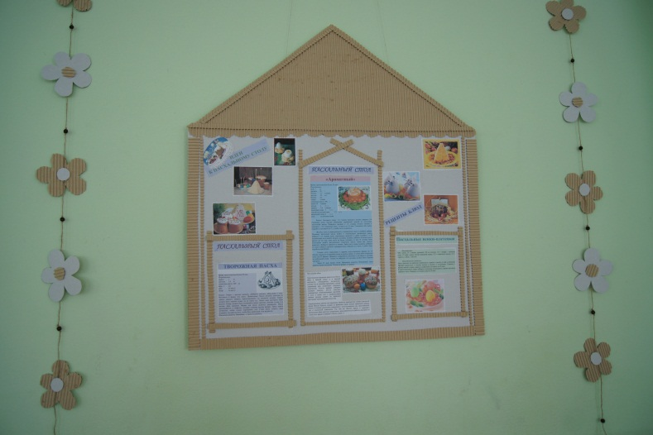
В этой игре приняли участие все гости праздника и дети, и родители, и учителя.
А чтобы праздник стал красивым, постарались ребята из творческого объединения «Музей народной культуры»:
- Погосян Кристина (1 «А» класс СОШ №31);
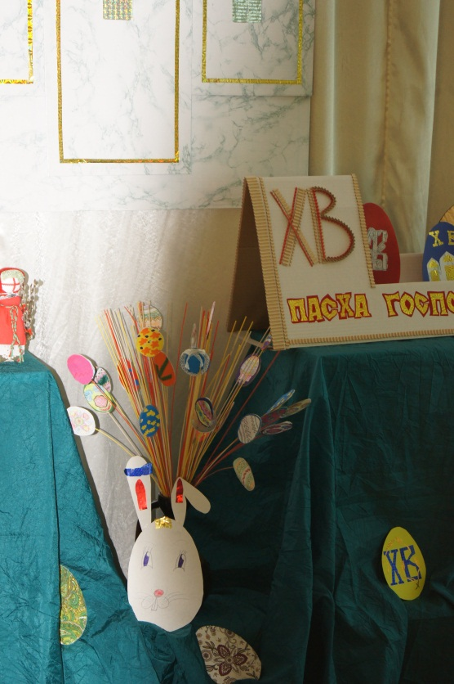
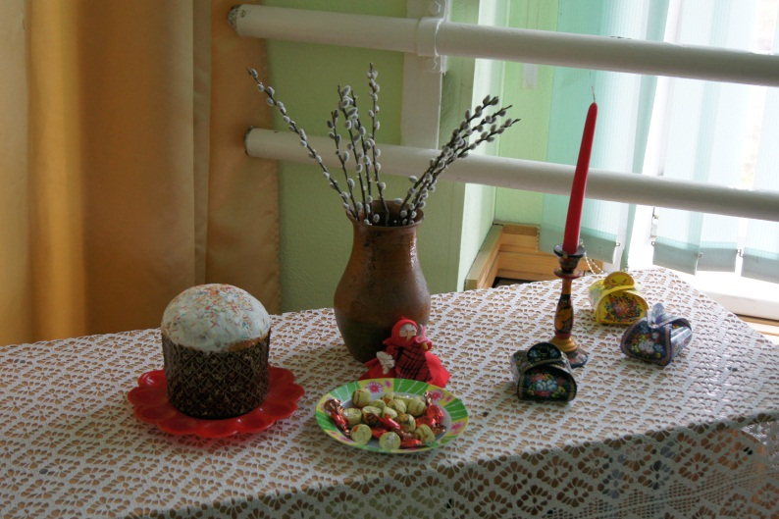
- Кислицына Лиза (1 «А» класс СОШ №31);
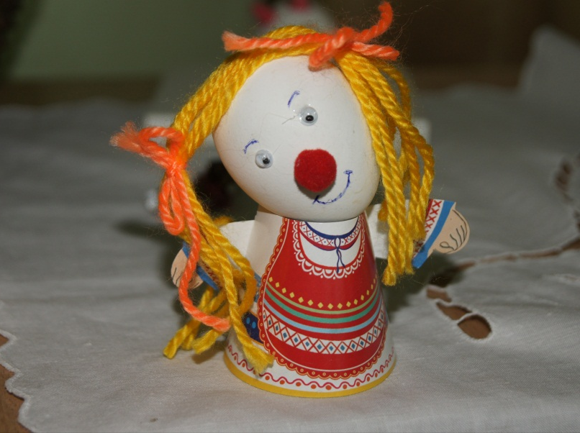
- Агафонова Светлана (1 «А» класс СОШ №31);
- Фёдоров Александр (1 «А» класс СОШ №31);
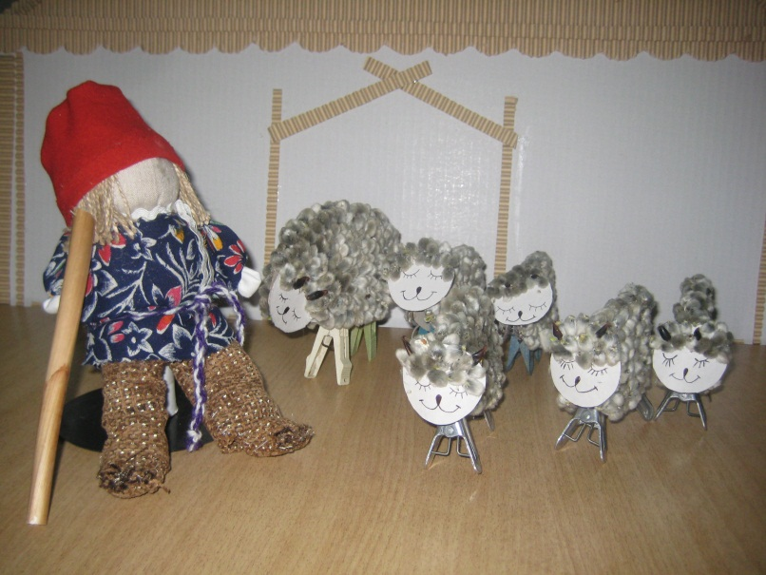
- Иордан Костя (4 кл., СОШ №31)
- Непейвода Юлия (2 «А» класс Гимназия №41);
- Валеева Вера (2 «Б» класс Гимназия №41).
Подготовлен и организован праздник под руководством педагогов ЦДТ Т. Н. Сажиной, Д. П. Дриждь и М. С. Палехиной.

